**DOCUMENTO TÉCNICO PARA EL DESARROLLO DEL PROYECTO**

**Proyecto Enerviva**

**Transición energética justa**

**Entidades Interesadas:**

MINTIC, Talento Tech

Universidad de Antioquia

Universidad de caldas

**Enlace a Aplicativo web:**[**https://damsil99.github.io/Proyecto-EnerViva/index.html**](https://damsil99.github.io/Proyecto-EnerViva/index.html)

Luisa Fernanda Agudelo Naranjo. C.c 1.036.947.049

Julian Andrés Correa Uribe – C.c 71.906.215

Daniel Mosquera Silva. C.c 1.124.747.330

Medellín   
Junio 13 de 2025

Contenido

**1. Objetivo 3**

**2. Alcance 3**

**3. Resultado esperado 4**

**4. Cronograma 5**

**5. Presupuesto 5**

5.1. Licencias y tecnologías 5

5.2. Equipo de trabajo 6

5.3. Presupuesto final 6

**6. Gestión de Riesgos 6**

**7. Gestión de comunicaciones 7**

7.1. Sesiones de trabajo 7

7.2. Canales de comunicación 7

**8. Gestión del equipo 7**

**9. Seguimiento del progreso 8**

**10. Gestión de cambios 8**

**11. Gestión de Calidad 8**

**12. Entrega de Resultados 9**

**13. Evaluación y Lecciones Aprendidas 9**

**14. Cierre Administrativo 9**

Definición del Proyecto

# Objetivo

Desarrollar un aplicativo web que permita mostrar las características, ventajas y beneficios de las energías renovables en el consumo energético, que sirva de consulta a posibles interesados en implementar una o varias tecnologías en sus hogares y calcular los posibles ahorros de la implementación de estas.

# Alcance

* + Construir una aplicativo web en html/css/javascript/phyton
  + La página incluirá gráficos dinámicos.
  + Se incluirá Git y GitHub para el control de versiones
  + La página web está en capacidad de leer un csv de consumo energético.
  + Se utilizará html y css para el diseño del sitio, para esta oportunidad no se tendrá el uso de Frameworks.
  + No se utilizarán bases de datos.
  + Usaremos formspree para el manejo de los formularios, nos se construirá un servidor para tal fin
  + La página estará en capacidad de calcular ahorros energéticos sobre datos ingresados por el usuario mediante un formulario de ingreso, el cálculo de la energía y la entrega de resultados.
  + El sitio tendrá interactividad mediante javascript
  + Para el trabajo tomaremos los datos históricos de consumo y producción de energías de los países de 1965 a 2022.
  + El sitio será responsiva para vistas en celular y computador.
  + Se usará la premisa de móvil first.
  + Por el alcance de este contenido no se montara la pagina en un hosting sino que será alojada en github para que los profesores puedan calificarla.

# Resultado esperado

* Definición de terminado (DOD)
  + La página web será responsiva
  + La página web tendrá gráficas:
    - Área
    - Torta
    - Tendencia
    - Barras
  + El sitio incluirá formularios para contacto y para cálculo de energía.
  + La pagina incluirá botones para acceder a los diferentes contenidos.
  + La página incluirá un home con un landing page.
  + La página incluirá un carrusel de fotos interactiva en el landing page.
  + Se incluirán tarjetas y modales para mostrar información de los constructores de la página.
  + Se incluirá formulario de contactos para enviar solicitudes a los creadores de la página.
  + La página estará montada en GitHub

Planificación del Proyecto

# Cronograma

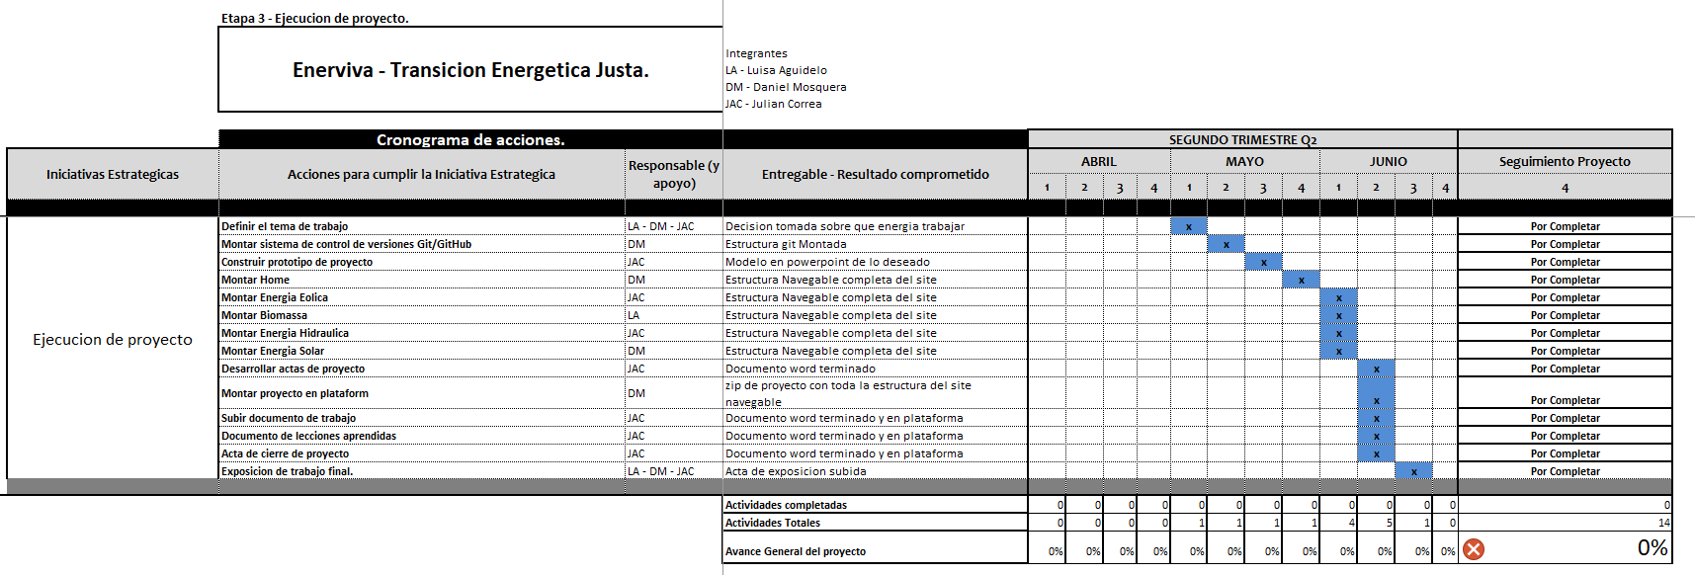

# Presupuesto

## Licencias y tecnologías

Para el desarrollo del presente proyecto se requieren los siguientes recursos:

* 3 laptop 's con licencias Windows instalado.
* 3 desolladores junior.
* 50 horas de trabajo/internet
* VisualStudio Code..
* Git - Github
* Python.
  + NumPy
  + Pandas
  + Matplotlib
* Trello.
* GoogleDrive
* Zoom
* WhatsApp.
* Google meet
* Materiales de referencia (diapositivas, documentos de guía).
  + W3schools
  + Youtube
  + freecodecamp

## Equipo de trabajo

|  |  |
| --- | --- |
| **Nombre** | **Perfil** |
| Julian Andrés Correa Uribe | Líder/facilitador de Proyecto, desarrollador junior, Experiencia en Scrum Master, Product owner y Gestión de Proyectos |
| Daniel Mosquera Silva | Ing. Electrónico, experiencia en sistemas embebidos, desarrollador junior, sin experiencia. |
| Luisa Agudelo | Desarrollador ,revisión de calidad , junior sin experiencia . |

## Presupuesto final

Este proyecto se realiza con fines educativos, por tanto, el presupuesto en términos de recursos frescos es de 0 pesos, sin embargo se invirtieron en recursos en especie 9.000.000 en términos del tiempo de capital humano para la ejecución del proyecto y los computadores personales aportados por los participantes

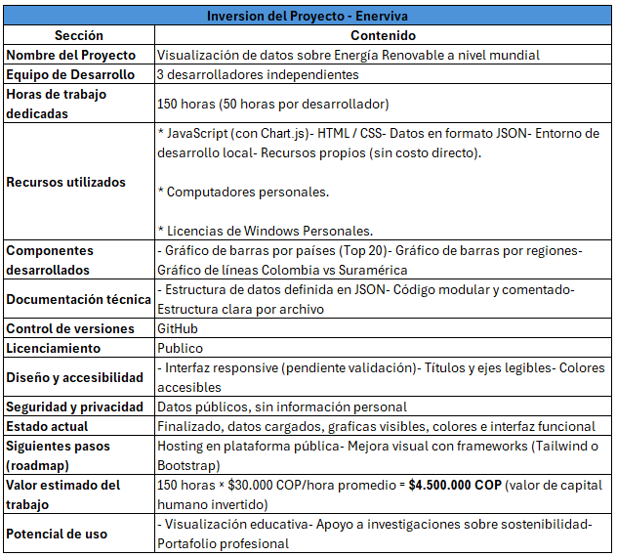

# Gestión de Riesgos

| **Riesgo** | **Descripción** | **Estrategias de Mitigación** |
| --- | --- | --- |
| 1. Reducción del equipo | El retiro de 2 miembros dejó al equipo con solo 3 personas activas. | • Redistribuir tareas según fortalezas. • Enfocar el proyecto en entregables mínimos viables. • Priorizar funcionalidades esenciales. |
| 2. Falta de experiencia técnica | Nivel básico de programación limita la implementación de funcionalidades. | • Daniel nos apoyó con su mayor experiencia técnica • Fomentar aprendizaje conjunto como el caso de los sliders y la configuración de Github • Participar en tutorías del bootcamp. |
| 3. Carga desigual de trabajo | Riesgo de que uno o dos miembros terminen asumiendo la mayoría del trabajo. | • Asignamos tareas por rol y habilidad (técnico, diseño, coordinación). • Revisar carga semanal en reuniones de seguimiento que efectuamos 2 veces x semana usando trello y google meet. |
| 4. Problemas de gestión del tiempo | Dificultad para cumplir con tiempos debido a otras obligaciones personales. | • Establecimos cronograma flexible. • Definimos entregables semanales pequeños. • Usamos Trello para visibilidad del avance. |
| 5. Falta de comunicación y coordinación | Riesgo de tareas duplicadas o mal ejecutadas por falta de claridad. | • Reuniones breves dos veces por semana. • Uso disciplinado del tablero Trello. • Registrar avances en un acta compartida.  • Usamos whatsapp diariamente para resolver inquietudes puntuales. |
| 6. Desmotivación progresiva | Bajo avance o frustración pueden afectar el ánimo del equipo. | • Celebrar hitos pequeños como las sliders, el montaje de los componentes y la estructura grafica atractiva  • Reconocimos los aportes de cada integrante. |

Ejecución del Proyecto

# Gestión de comunicaciones

## Sesiones de trabajo

El equipo realizará sesiones de trabajo en los espacios designados en las clases durante el curso. Adicionalmente se reunirá mínimamente 2 veces por semana y quedarán responsabilidades asignadas para trabajo en casa.

Usamos el espacio de trabajo de 10 a 11 después de las clases según el avance del proyecto y en trello y git monitoreamos el avance del trabajo.

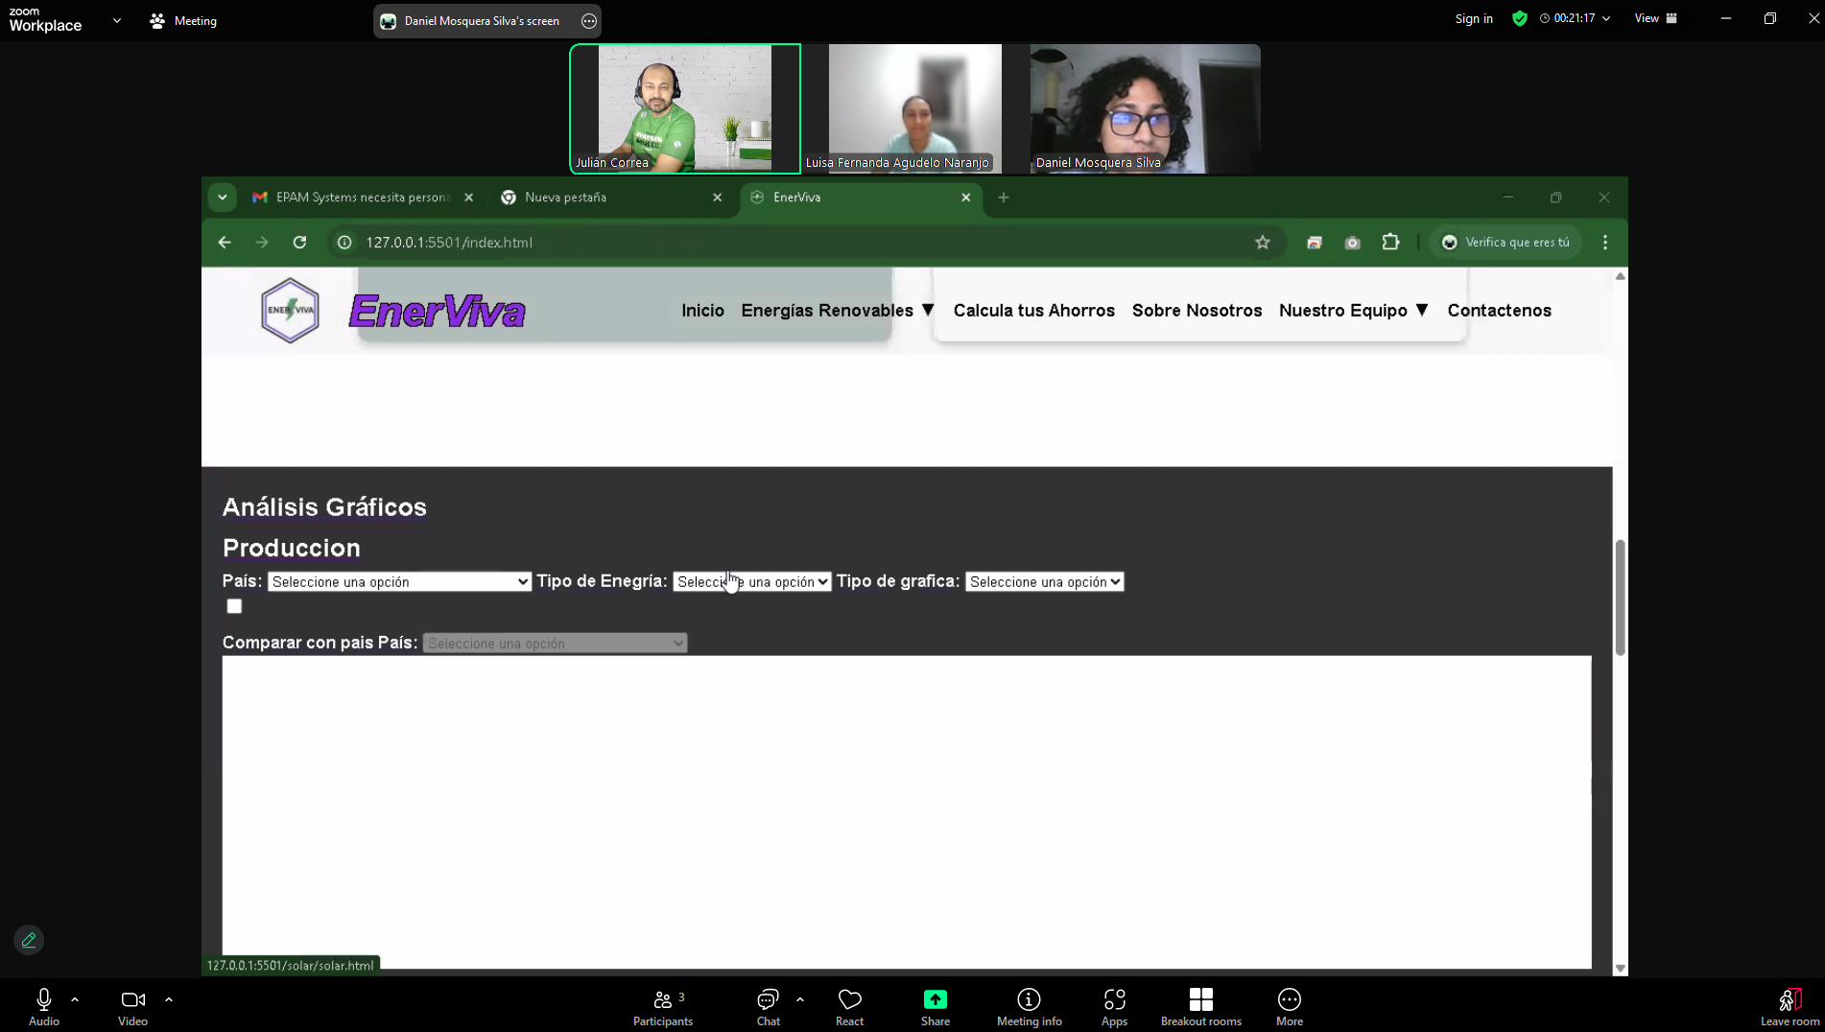

## 

## Canales de comunicación

Se utilizará un canal de whatsapp, trello como gestor de tareas. Inicialmente montamos un sitio en GoogleDrive para actualizar la documentación sin embargo se toma la decisión de centralizar la información en un repositorio en Git para subir los avances, controlar las versiones y garantizar que todo el equipo contenga la información detallada y actualizada.

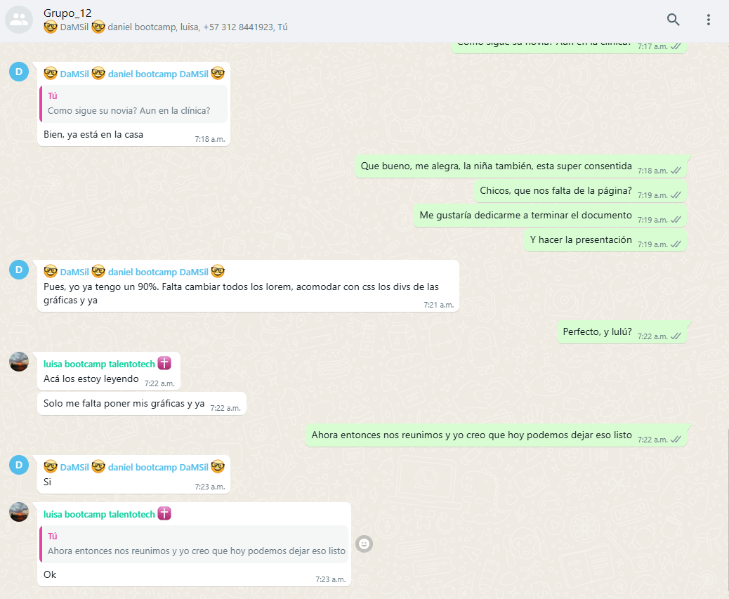

# Gestión del equipo

Se delegan tareas según habilidades y competencias, sin embargo, aunque es un trabajo en equipo buscamos que cada miembro desarrolle habilidades que le permitan poner en practica lo aprendido de manera que se distribuye el trabajo de manera equitativa.

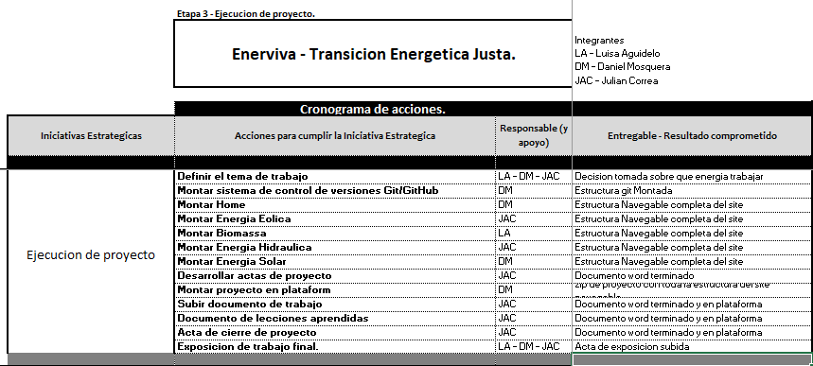

# Seguimiento del progreso

Durante las sesiones en clase el equipo se reúne y revisa los avances por medio del indicador, de esta manera se define un cronograma de trabajo tipo Gantt y se hace seguimiento mediante trello.

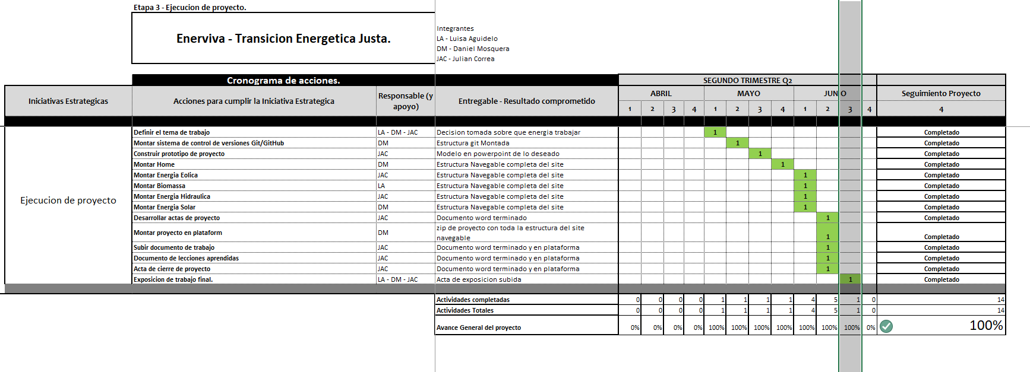

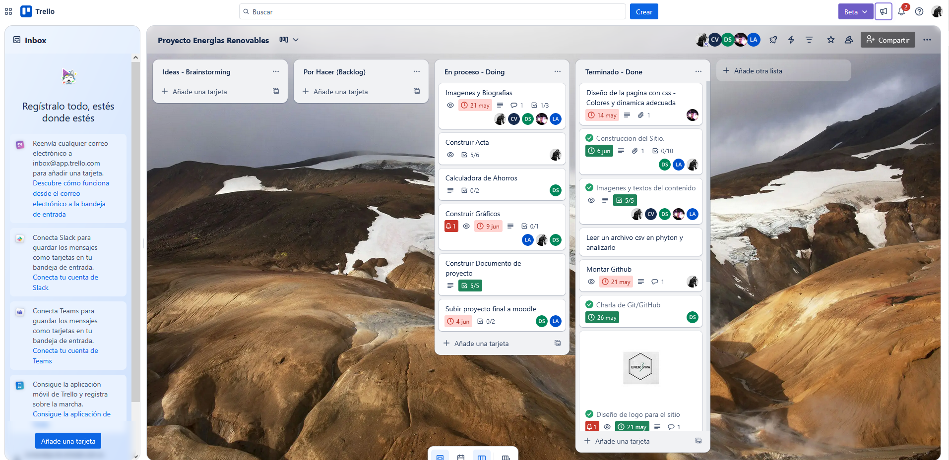

# Gestión de cambios

Los cambios se realizan por medio de GIT y GitHub donde se realiza un control de versiones para garantizar que la estructura y los cambios estén disponibles para cada miembro del equipo, donde se observan 121 commits a la fecha.

<https://github.com/damsil99/Proyecto-EnerViva>

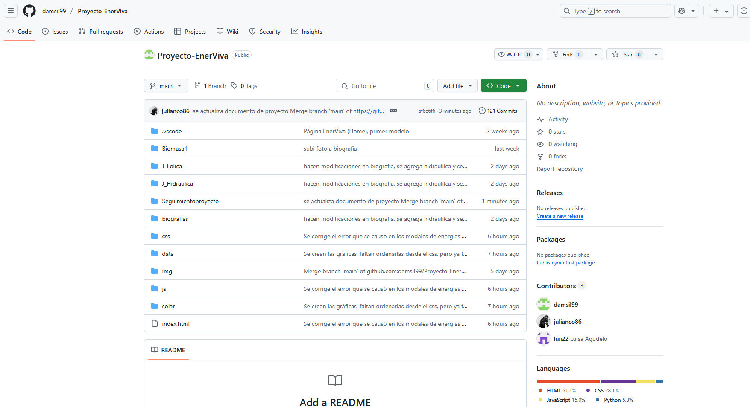

# Gestión de Calidad

Se adjunta lista de chequeo de elementos revisados en el control de calidad del site.

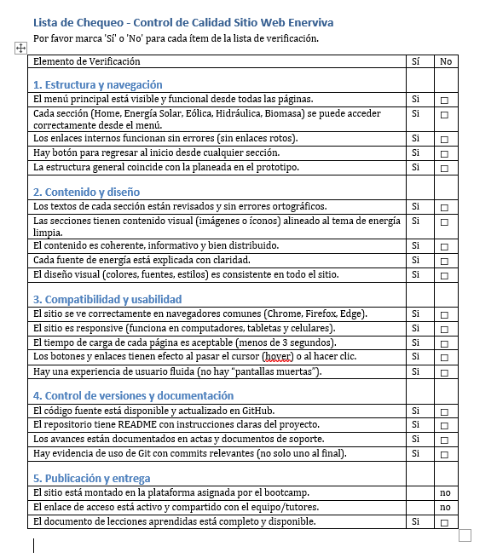

Cierre del Proyecto

# Entrega de Resultados

Estructura raíz del proyecto, se observa el README para el proyecto .git

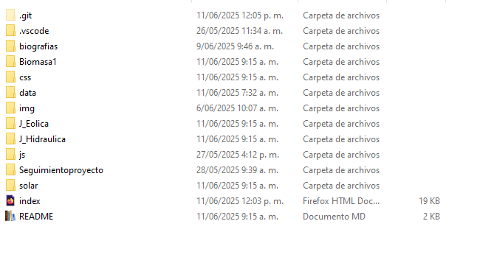

Estructura por carpetas de proyecto, donde se observa la carpeta de seguimiento del proyecto con las 4 fases de este (Inicio, ejecución, seguimiento y cierre)

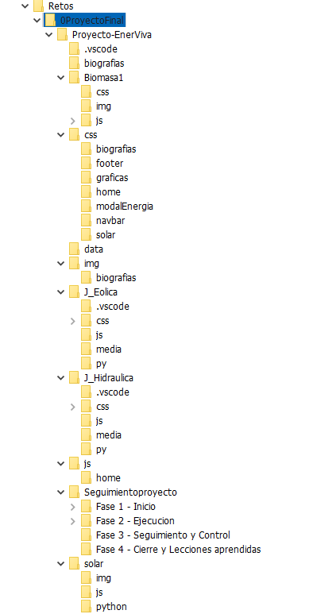

Evidencias – Versión Responsive.

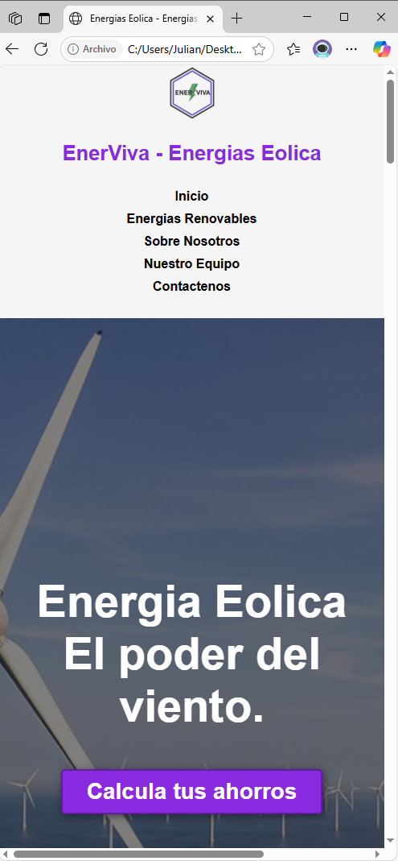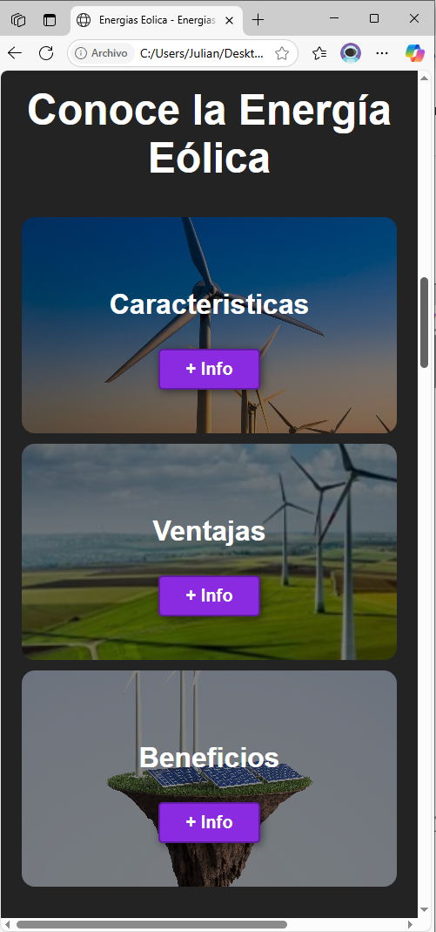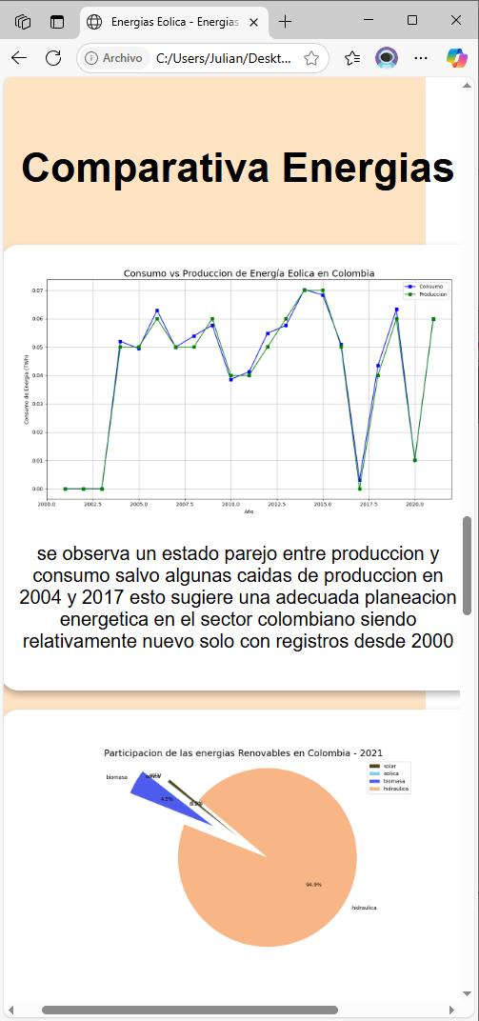

versión Escritorio.

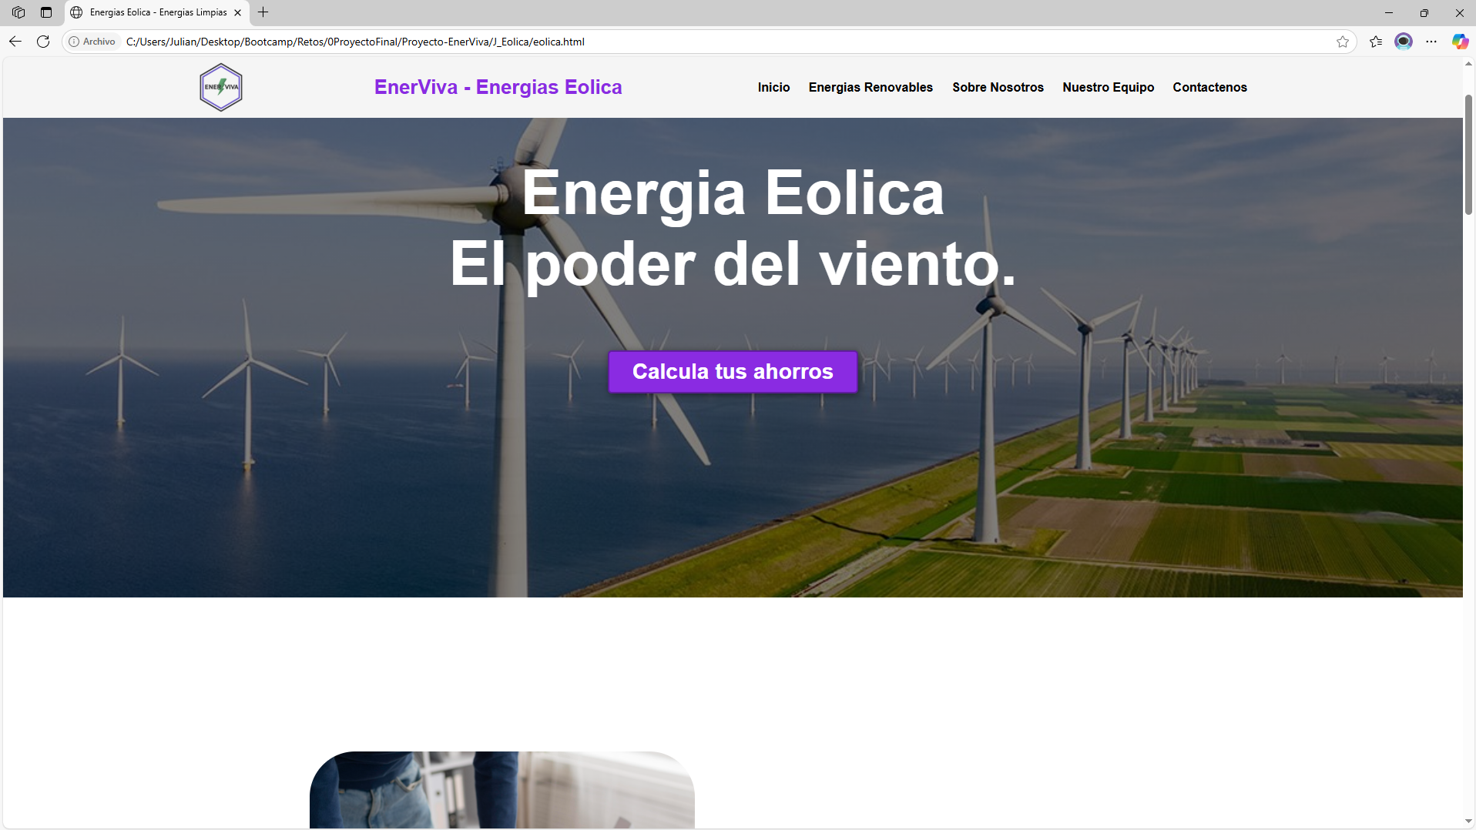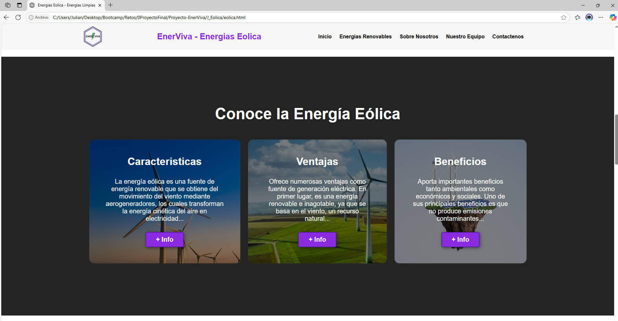

Graficas dinámicas construidas con phyton y montadas como imágenes en contenedores – Footer dinámico y con Formulario

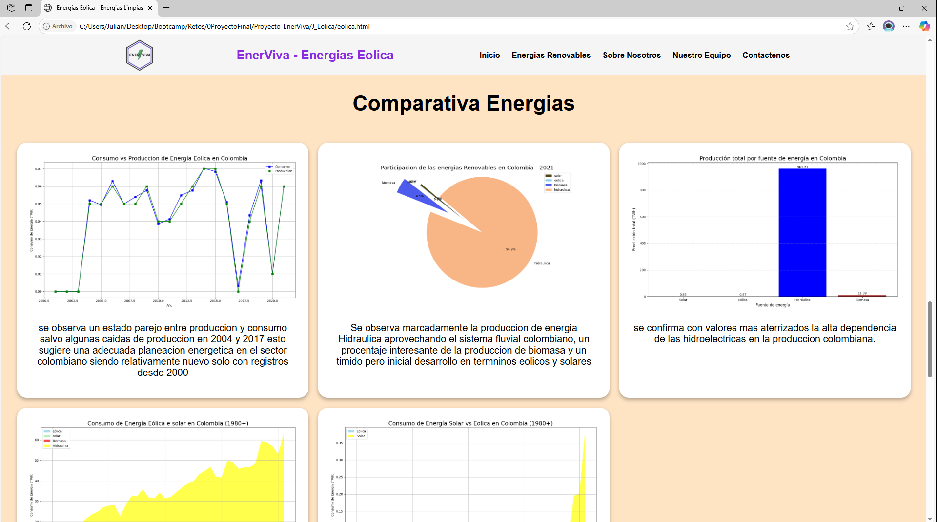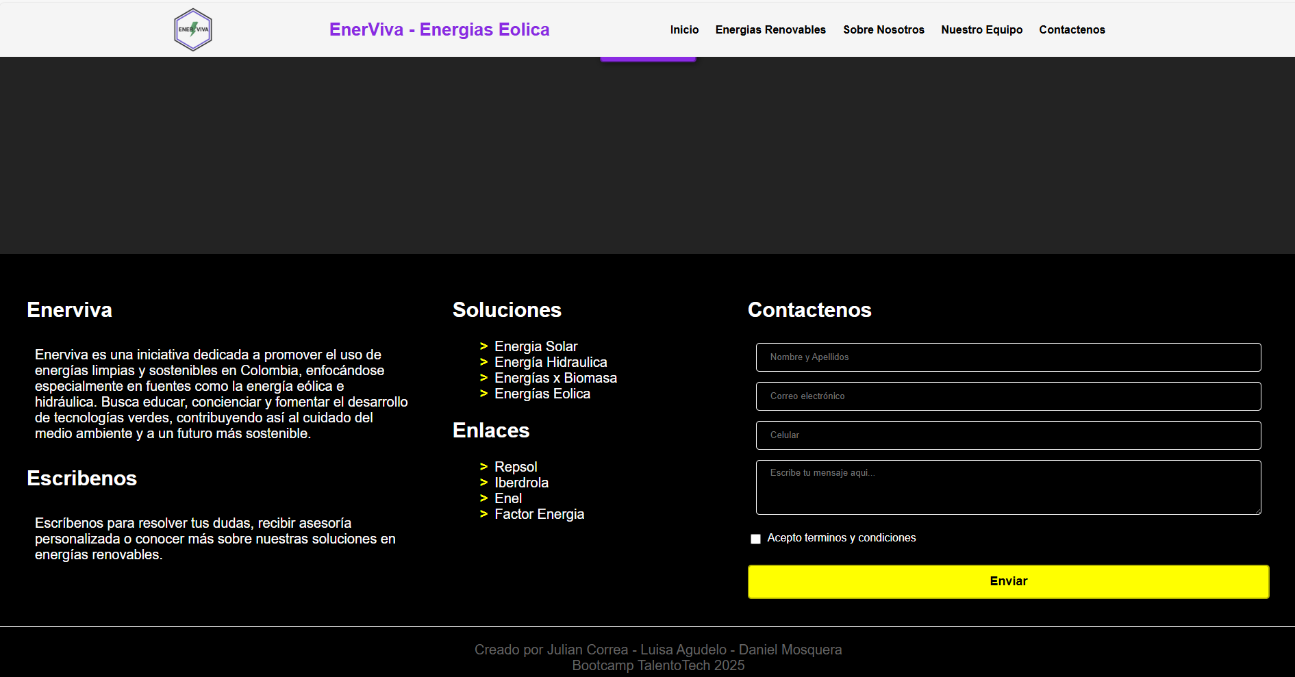

Efectos visuales e interactividad con Javascript

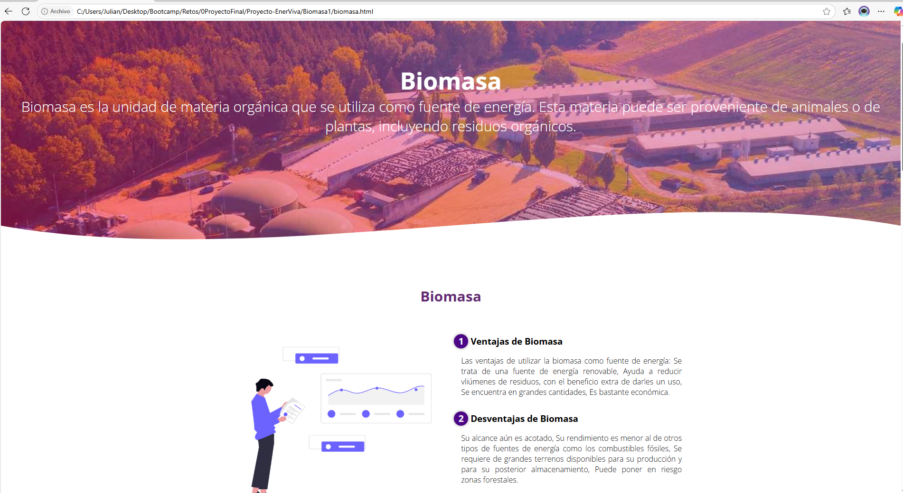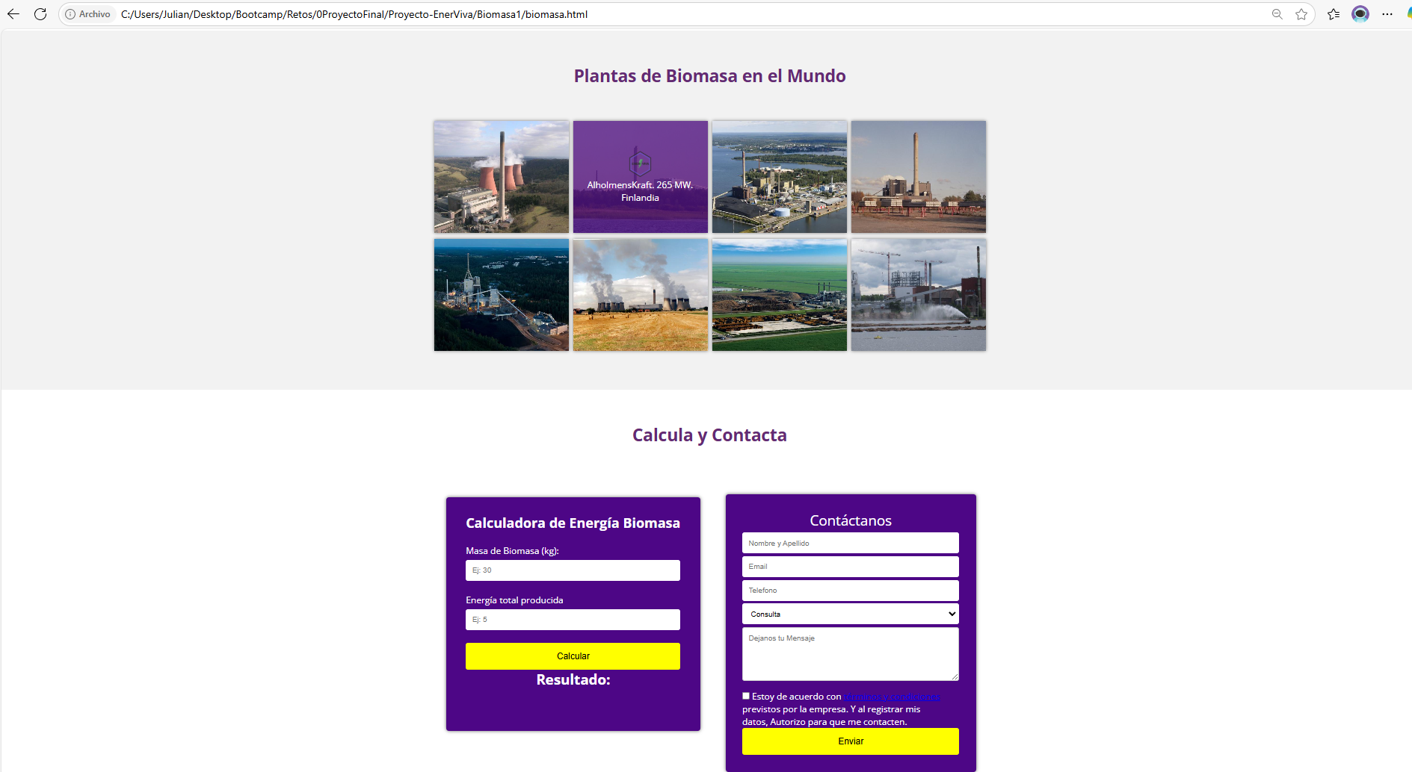

Sliders en JavaScript  
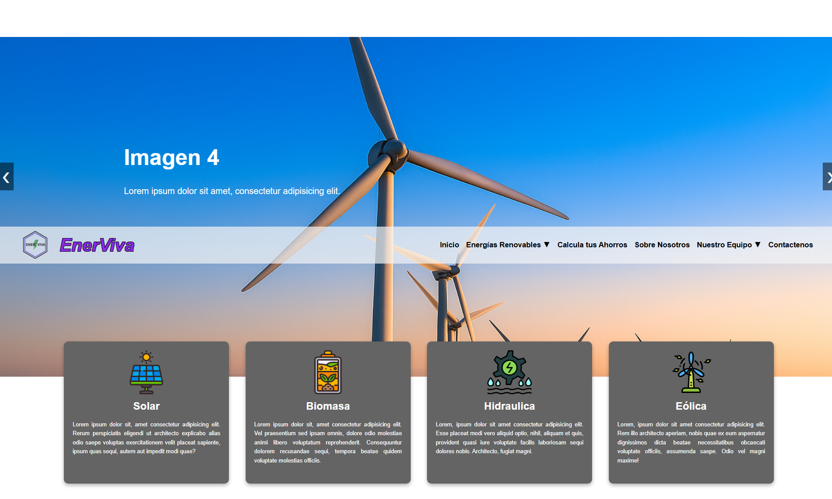

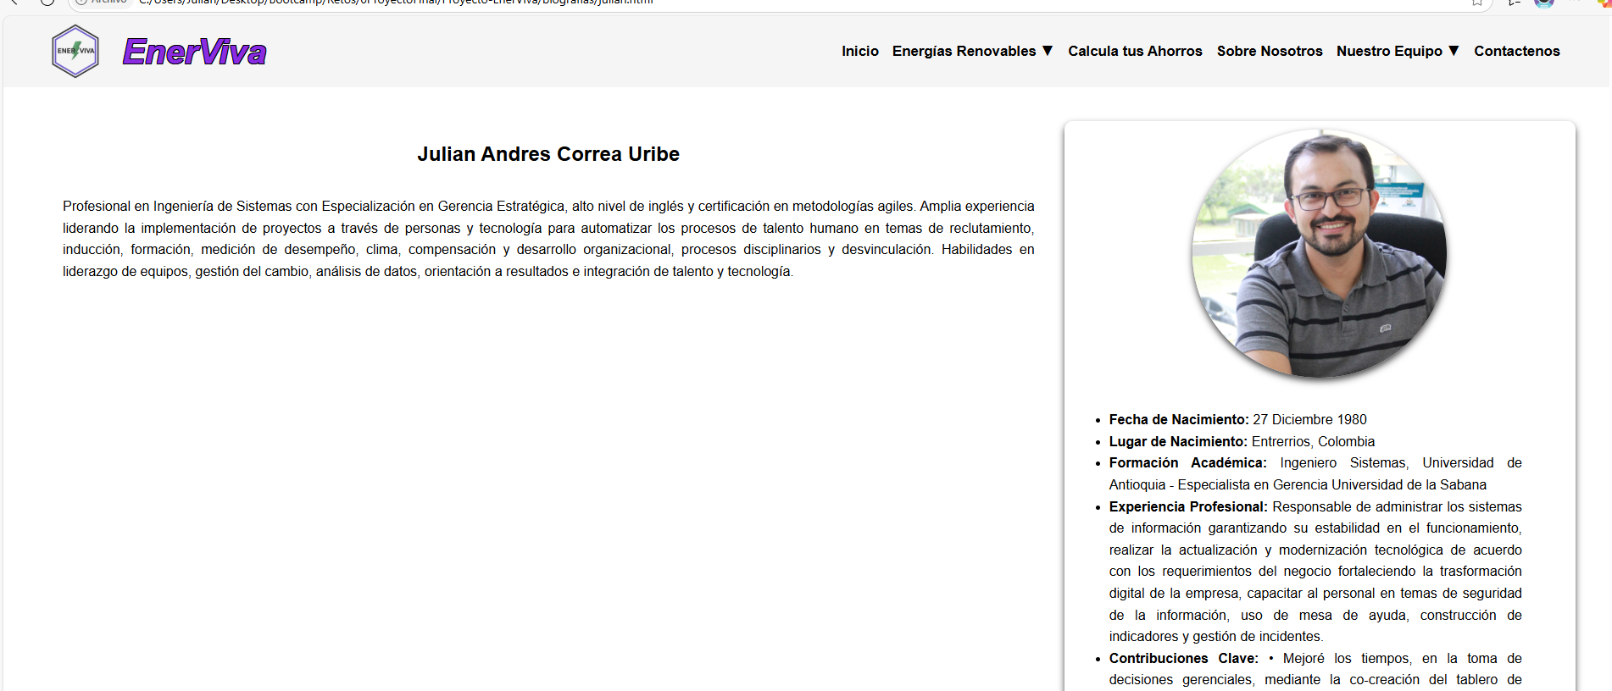

# Evaluación y Lecciones Aprendidas

| **Nº** | **Lección Aprendida** | **Descripción** |
| --- | --- | --- |
| 1 | Planear desde el inicio sí marca la diferencia | Tener claro el propósito, la estructura y las tareas desde la primera semana permitió avanzar con foco y adaptarnos mejor ante los cambios del equipo. |
| 2 | La documentación es clave para sostener el proceso | Llevar actas, documentos de seguimiento y uso de Trello nos dio claridad, orden y respaldo frente a tutores y compañeros, incluso cuando hubo deserciones. |
| 3 | Aprovechar los talentos individuales impulsa el trabajo colectivo | El enfoque técnico de Daniel M., la visión estética de Luisa y la organización y documentación liderada por mí generaron un balance muy funcional. |
| 4 | Adaptarse cuando hay deserciones es parte del aprendizaje | Aunque iniciamos cinco y quedamos tres, redistribuimos las cargas y eso fortaleció tanto el compromiso individual como el sentido de equipo. |
| 5 | Las herramientas de gestión sí hacen más fácil trabajar en grupo | Aprender a usar Trello, GitHub y Word colaborativo nos ayudó a organizarnos y dejar huella del proceso de manera más profesional. |
| 6 | La parte técnica requiere más tiempo del que parece | Hacer que las páginas funcionen bien, se vean bien y respondan adecuadamente fue más retador de lo que creíamos. No basta con saber, hay que practicar mucho. |
| 7 | La imagen importa, y mucho | El trabajo visual de Luisa marcó una diferencia importante en cómo se percibe la página. El diseño transmite seriedad, coherencia y propósito. |
| 8 | Hacer es aprender | Enfrentarse al código, cometer errores, buscar soluciones y preguntar, fue mucho más valioso que solo ver clases. Aprendimos haciendo. |
| 9 | Reuniones y acuerdos constantes evitan retrabajo | Reservar tiempo para revisar Trello, actualizar avances y decidir en conjunto fue clave para evitar malentendidos y avanzar sin retrabajos. |
| 10 | Liderar no es hacer más, es ayudar a que el equipo fluya | Aprendí que más que tomar el control, mi rol fue mantener el ritmo del equipo, facilitar el trabajo y sostener el foco común. Eso hizo que el proyecto avanzara. |

# Cierre Administrativo

**ACTA DE CIERRE DEL PROYECTO**

**1. Encabezado del Proyecto**

* **Nombre del Proyecto:** Enerviva – transición energética Justa.
* **Fecha de Inicio:** mayo 1-2025
* **Fecha de Cierre:** junio 13-2025
* **Equipo de Proyecto:** Luisa Agudelo – Daniel Mosquera -Julián Andrés Correa Uribe
* **Organización o Equipo:** Bootcamp TalentoTech – Programacion Explorador - Proyecto Final
* **Versión del Acta:** 7.0

**2. Objetivo del Proyecto:**

Desarrollar un aplicativo web que permita mostrar las características, ventajas y beneficios de las energías renovables en el consumo energético, que sirva de consulta a posibles interesados en implementar una o varias tecnologías en sus hogares y calcular los posibles ahorros de la implementación de estas.

**3. Resumen del Alcance**

**Entregables Finales:**

* Aplicativo Web.
  + Home
  + Energia Solar
  + Energia Eolica
  + Energia Hidraulica
  + Energia por Biomasa
* Visualizaciones de líneas comparando consumo vs producción eólica.
* Gráfica de torta de participación de energías renovables.
* Gráfica de barras de producción total por tipo de energía.
* Gráficas de área para mostrar evolución en el tiempo.

**Cambios al Alcance Original:**

* No se uso un hosting para el montaje de la pagina, se sube directamente a Git Pages
* Se hace un análisis grafico de producción y consumo en Colombia.

**4. Logros Clave**

* Se integraron correctamente datos de consumo y producción desde archivos CSV.
* Se construyeron múltiples visualizaciones con matplotlib.
* Se logró una narrativa visual clara sobre la participación de las energías renovables.
* Se identificaron años clave de incremento en producción eólica en colmbia

**5. Indicadores:**

* +6 visualizaciones generadas y guardadas correctamente.
* Generación automática de archivos gráficos (.png) para informes.

**6. Recursos Utilizados**

* **Personas Involucradas:** 3
* **Horas Aproximadas Invertidas:** 50 horas/persona
* **Presupuesto Ejecutado:** $0 COP
* **Herramientas:** Python, Pandas, Matplotlib, Jupyter Notebook, Microsoft Word, VisualStudio Code

**7. Evaluación del Proyecto**

* **Cumplimiento de Objetivos:** Sí, el objetivo de construir un aplicativo web que calcule y grafique los diferentes tipos de energía se cumpio.
* **Respeto a los Tiempos:** Sí, finalizado dentro del periodo establecido.
* **Desempeño del Equipo:** Muy satisfactorio, aunque 2 miembros del equipo renunciaron sobre la marcha
* **Retos y Resoluciones:**
  + Problemas con rutas de archivos fueron solucionados usando rutas absolutas y revisión de directorios.
  + Dificultades iniciales con visualización se resolvieron con práctica de matplotlib.

**8. Lecciones Aprendidas**

* Reservar tiempo para revisar Trello, actualizar avances y decidir en conjunto fue clave para evitar malentendidos y avanzar sin retrabajos.
* matplotlib permite gran versatilidad, pero puede requerir muchos ajustes finos, en términos de sensibilidad de mayúsculas y minúsculas y rutas relativas.
* Aunque iniciamos cinco y quedamos tres, redistribuimos las cargas y eso fortaleció tanto el compromiso individual como el sentido de equipo.
* Enfrentarse al código, cometer errores, buscar soluciones y preguntar, fue mucho más valioso que solo ver clases. Aprendimos haciendo.

**9. Aspectos Para Mejorar:**

* Documentar mejor el flujo y limpieza de datos.

*Con la aprobación de este documento, se declara oficialmente cerrado el proyecto* ***Enerviva - transición Energética Justa****. Los entregables han sido completados, revisados y aceptados según los objetivos definidos.*

*Firmas.*

*_________________________ ___________________*

*Calificador Julian Andrés Correa U.*

*Representante Talento Tech Representante Proyecto Enerviva.*